Julia Jaroszuk

Nr albumu: 164269

Specyfikacja wymagań gry „Tetris”

Spis Treści

1. Wstęp 2

1.1. Cel 2

1.2. Zakres 2

1.3. Definicje, akronimy i skróty 2

1.4. Referencje, odsyłacze do innych dokumnetów 2

1.5. Krótki przegląd 2

2. Ogólny opis 2

2.1. Walory użytkowe i przydatność projektowanego systemu 2

2.2. Ogólne możliwości projektowanego systemu 2

2.3. Ogólne ograniczenia 2

2.4. Charakterystyka użytkowników 2

2.5. Środowisko operacyjne 3

2.6. Założenia i zależności 3

3. Specyficzne wymagania 3

4. Dodatki 5

4.1. Harmonogram pracy 5

4.2. Historia modyfikacji 5

# 1. Wstęp

## Cel

Celem tego projektu jest stworzenie gry komputerowej „Tetris”.

## Zakres

„Tetris” jest to gra logiczna polegająca na ułożeniu spadających elementów tak, by nie zostawić pustej przestrzeni.

## Definicje, akronimy i skróty

Gra – efekt końcowy projektu, program działający jak gra „Tetris”.

Ekran – całe okno wyświetlane przez oprogramowanie gry.

Plansza – część ekranu, gdzie użytkownik ma wpływ na przebieg gry.

Element - najmniejsza jednostka wyświetlana na planszy.

Figury – spadające obiekty, którymi gracz może poruszać, każdy zbudowany z 4 kwadratów.

Gracz – użytkownik programu.

## Referencje, odsyłacze do innych dokumnetów

Nie dotyczy.

## Krótki przegląd

W tym dokumencie zostały opisane wymagania by utworzona gra działała. Wszystkie dołączone zobrazowania są szkicami i mogą się różnić od produktu finalnego.

# 2. Ogólny opis

## 2.1. Walory użytkowe i przydatność projektowanego systemu

Jest to wciągająca gra logiczna. Zapewnia miłe spędzanie czasu, jednocześnie rozwijając umiejętność postrzegania, kojarzenia oraz wyobraźnię przestrzenną i plnowanie przestrzenne. Poprawiając refleks i sprawność manualną graczy.

## 2.2. Ogólne możliwości projektowanego systemu

Gracz ma możlwiość obracania figur zgodnie z ruchem wskazówek zegara, przesuwania ich w lewo i w prawo oraz opuszczanie w dół. Jeśli w danym wszystkie elementy są uzupełnione, rząd znika. Gra ma kilka poziomów, różniących się stopniem trudności.

## 2.3. Ogólne ograniczenia

Gra jest stworzona dla wielu graczy, lecz nie jest możliwe użytkowanie jej przez nich jednocześnie.

## 2.4. Charakterystyka użytkowników

Gra przenaczona jest dla osób lubiących wyzwania umysłowe i gry logiczne, w dowolnym przedziale wiekowym.

## 2.5. Środowisko operacyjne

Gra zosatnie napisana w języku C++ z użyciem IDE Visual Studio Community 2015 oraz biblioteki Allegro 5.

## 2.6. Założenia i zależności

Oprogramowanie będzie testowane na bieżąco, po każdej fazie projektowania. Pozwoli to na szybkie ustalenie błędów i znacznie ograniczy czas wyszukiwania problemów w kodzie, przez ograniczoną jego ilość.

# 3. Specyficzne wymagania

Ekran wyświetlany przez program będzie podzielony na trzy następujące sekcje: plansza, opis sytuacji gracza i następna figura.

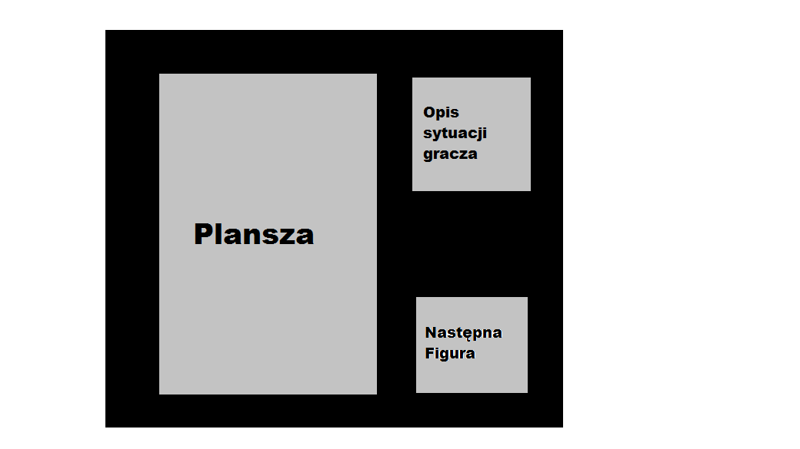

Plansza będzie podzielona na 20 wierszy i 10 kolumn, czyli na 200 elementów. Podział nie będzie widoczny – pomaga podczas tworzenia poszczególnych figur.

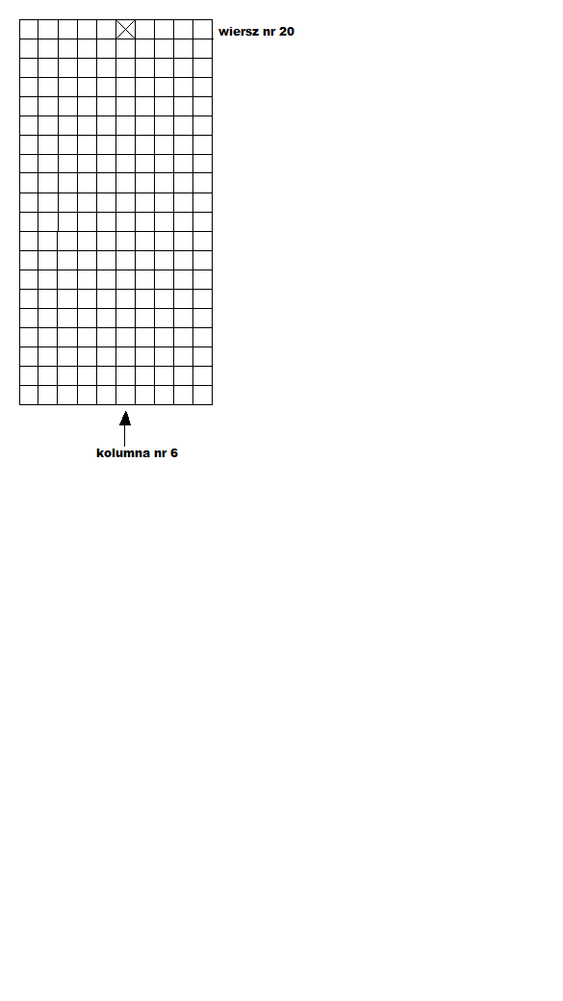

Skreślony element określa położenie początkowe dla spadających figur.

W grze występuje 7 figur, o kształtach przedstwionych poniżej. Są one zbudowane z 4 kwadratów o takich samych wymiarach jak elementy, z który zbudowana jest plansza. Przekreślony element w każdej z nich odpowiada pozycji wyjściowej zaznaczonej na planszy.

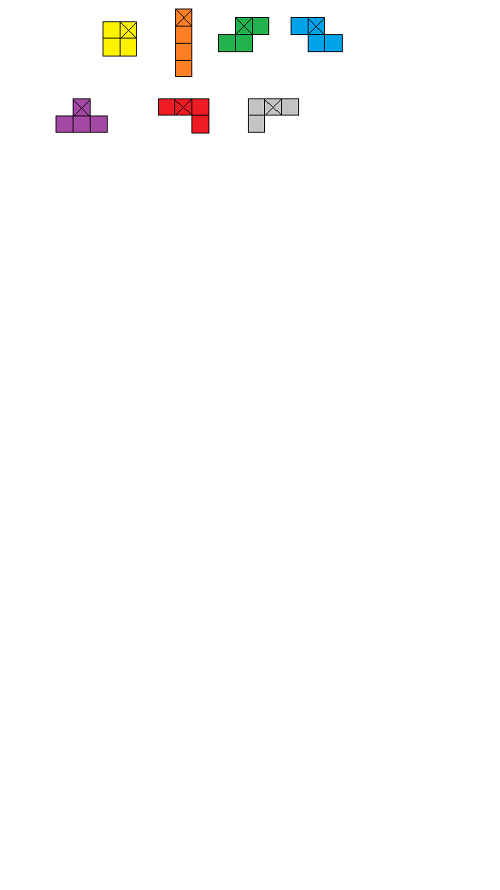

7

6

5

4

3

2

1

Figury będą losowo wybierne przez program, a następna figura do użycia przez gracza będzie wyświetlana na ekranie. Na początku rozgrywki plansza będzie pusta, a pierwsza figura do wykorzystania będzie wyświeltona w osobnej sekcji ekranu nazwanej „Następna figura”.

Gracz może sterować opadającymi figurami wykorzystując strzałki na klawiaturze. Strzałka w górę oznacza obrót figury o 90o zgodnie z ruchem wskazówek zegara. Strzałki w lewo/prawo odpowiadają przesunięciu figury o 1 element w lewo/prawo. Strzałka w dół oznacza szybsze opuszczenie figury w dół.

Samoistne opadanie figury o 1 element następuje co 1 sekundę (czas orientacyjny może ulec zmianie podczas testowania oprogramowania).

Gdy figura sterowana przez gracza natrafi na inny obiekt nastąpi kolizja. Kolizja może nastąpić w przypadku dotarcia do ostatniego wiersza (nr 1) lub do innej figury wcześniej użytej. Obiekty biorące udział w kolizji są zapisywane w danych pozycjach, a gracz przejmuje kontrolę nad następną figurą, która zaczyna opadać.

Jeśli cały wiersz zostanie zapełniony (żaden element nie jest widoczny), to jest on usuwany. Wiersze powyżej są przesuwane w dół, a u góry planszy pojawiają się nowe. W przypadku usuwania kilku wierszy naraz, pojawia się brakująca liczba rzędów.

Opis sytuacji gracza zawierać będzie informacje o ilości usuniętych wierszy oraz punktach zdobytych przez gracza.

Za każdy usunięty wiersz gracz otrzymuje 5 punktów, a za usunięcie n wierszy naraz otrzymuje 5n punktów.

Gra kończy się, gdy nowa figura nie może pojawić się na planszy, bo elementy przeznaczone dla niej są pełne. Wtedy na ekranie wyświetla się komunikat o przegranej oraz informacje o końcowej ilości punktów zdobytych i liczbie usuniętych wierszy.

# 4. Dodatki

## 4.1. Harmonogram pracy

|  |  |
| --- | --- |
| Termin | Zadania do wykonania |
| 22.11.2016 | * Utworzenie repozytorium * Wyświetlenie ekranu oraz planszy z podziałem na elementy |
| 29.11.2016 | * Wygenerowanie wszystich figur |
| 6.12.2016 | * Losowe wyświetlanie figur w oknie „Następna figura” * Przeniesienie figury z pola „Następna figura” na planszę |
| 13.12.2016 | * Samoistne opadanie figur |
| 20.12.2016 | * Sterowanie figurą na planszy przez gracza * Zakończenie gry gdy figura nie może się pojawić na planszy |
| 10.01.2017 | * Usuwanie zapełnionych wierszy oraz pojawianie się nowych u góry planszy |
| 17.01.2017 | * Testowanie całej gry |
| 24.01.2017 | * Oddanie dziającej gry. |

## 4.2. Historia modyfikacji

Poniższa tabela będzie uzupełniana zgodnie z potrzebami.

|  |  |  |
| --- | --- | --- |
| Data modyfikacji | Wersja wprowadzana | Opis zmiany |
| 28\11\2016 | 1.01 | Poprawienie literówek w sekcji nr 3. Rezygnacja z widocznego, przez użytkownika, podziału planszy. Nadanie każdej z figury cyfry od 1 do 7. |
| 12\12\2016 | 1.02 | Zmiana kolejności w harmonogramie. Zadanie z 10/01/17 („Samoistne opadanie figur”) przeniesione na 13/12/2016. |
|  |  |  |
|  |  |  |
|  |  |  |